REMI V2 – Fonctionnement :
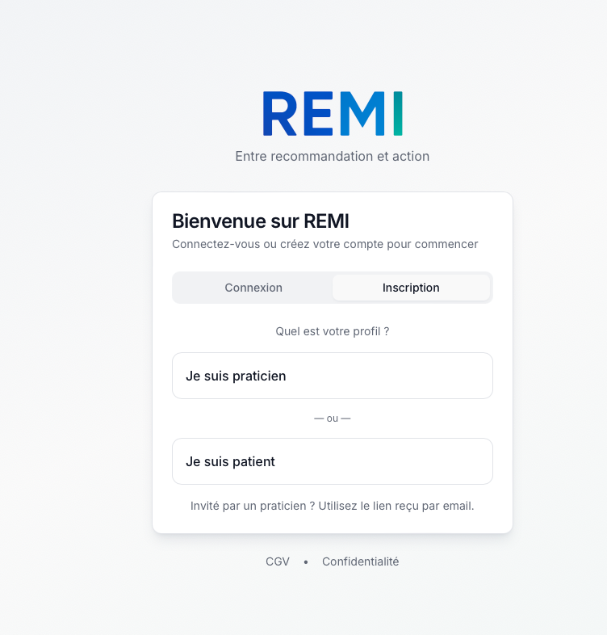
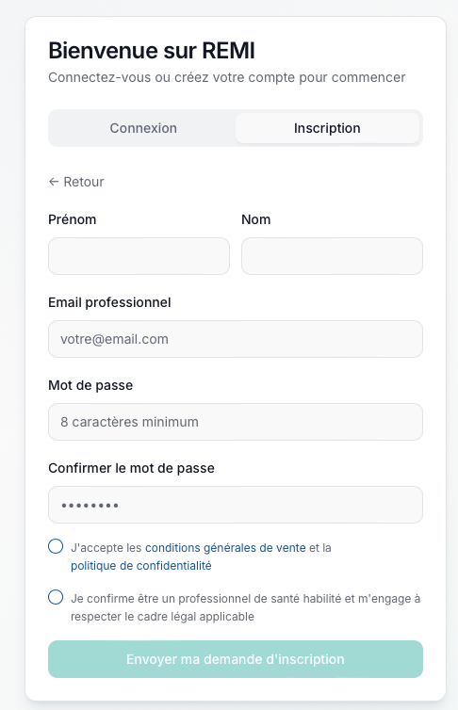
Profil Praticien :

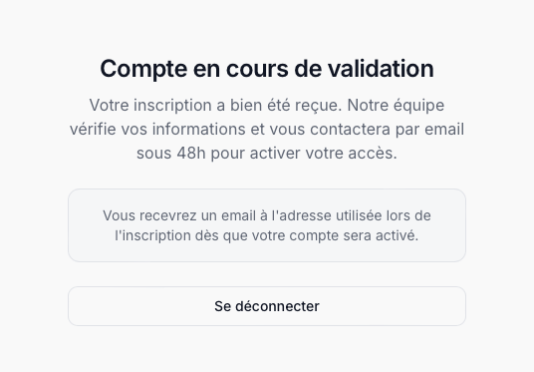

- Écran Onboarding : Bouton : "Je suis praticien"
Action : → Redirection vers le formulaire de demande d'inscription.

- Formulaire de demande
Champs à compléter
Bouton : Envoyer ma demande
Actions système :
- Création d'une demande avec statut = Pending
- Notification administrateur
- Email de confirmation au praticien

- Page d'attente
Message : "Votre demande est en cours d'analyse. Nous vous contacterons rapidement."

- Back-office administrateur
Liste des demandes avec : Accepter ou Refuser
Si Accepter :
- Statut = Approved
- Envoi d'un email d'acceptation contenant un lien Stripe
Si Refuser :
- Statut = Rejected
- Envoi d'un email de refus (optionnel)

- Paiement Stripe
Le praticien clique sur le lien Stripe Checkout.
Paiement réussi :
- Réception webhook Stripe
- Statut = Active
- Activation complète du compte
- Email de bienvenue
Paiement échoué ou non réalisé :
- Statut = Awaiting Payment

- Accès à la plateforme
Seuls les comptes Active disposent d'un accès complet à REMI.

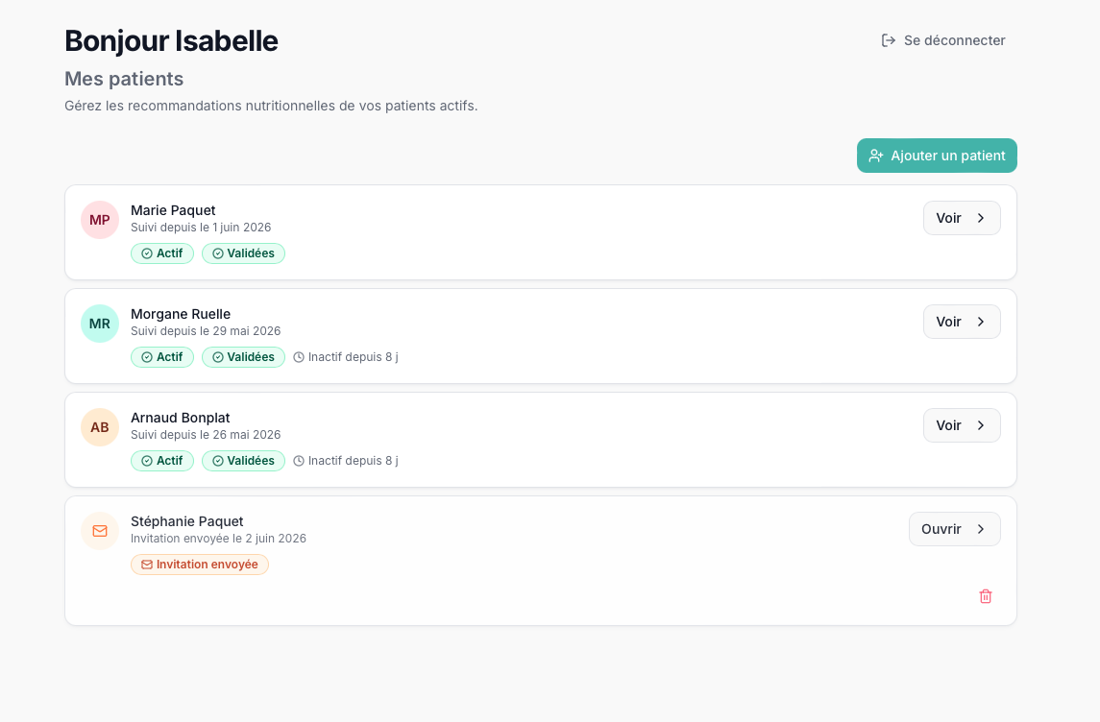
Page d’accueil – Praticien :

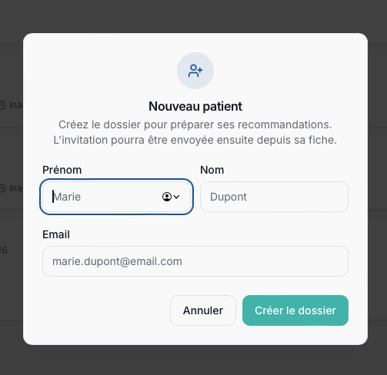

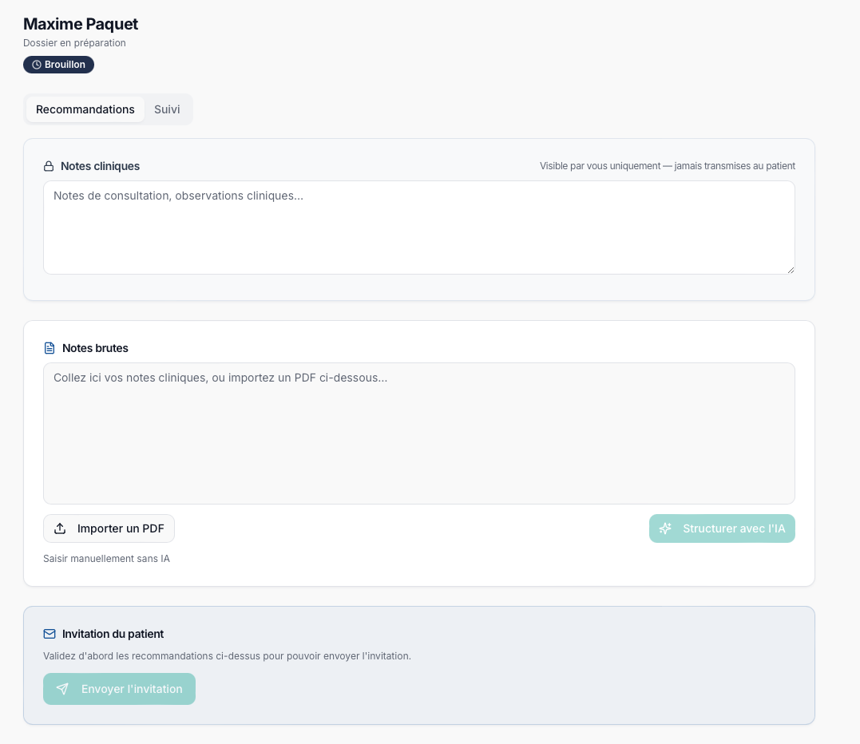

Gestion d'un nouveau patient
- Ajouter un patient
Depuis son tableau de bord, le praticien clique sur :
Bouton : "Ajouter un patient"
Formulaire : Prénom, Nom, Adresse email
Bouton : Créer le dossier patient
Actions système :
- Création du patient dans la base de données
- Création automatique d'un dossier patient
- Statut du patient : Préparation consultation
Redirection vers la fiche patient.

- Préparation de la consultation
La fiche patient contient :
Zone 1 : Notes brutes
Objectif : Permettre au praticien de noter librement tout ce qui est discuté pendant la consultation.
Fonctionnalités :
- Champ texte libre
- Sauvegarde automatique
- Historique conservé
- Bouton Sauvegarder
Ou Option supplémentaire : Import PDF
Action : Extraction des données.
Important : Les notes brutes restent toujours accessibles et modifiables.
L'IA ne les remplace jamais.

- Structuration IA
Bouton : "Structurer avec IA"
Action utilisateur :
Le praticien clique sur le bouton.
Actions système :
- Analyse des notes brutes
- Analyse éventuelle des documents importés
- Génération d'une synthèse structurée
La synthèse apparaît dans une nouvelle zone et remplace l’ancienne page « recommandation »
Le praticien peut :
- Modifier la synthèse
- Supprimer des éléments
- Ajouter des éléments
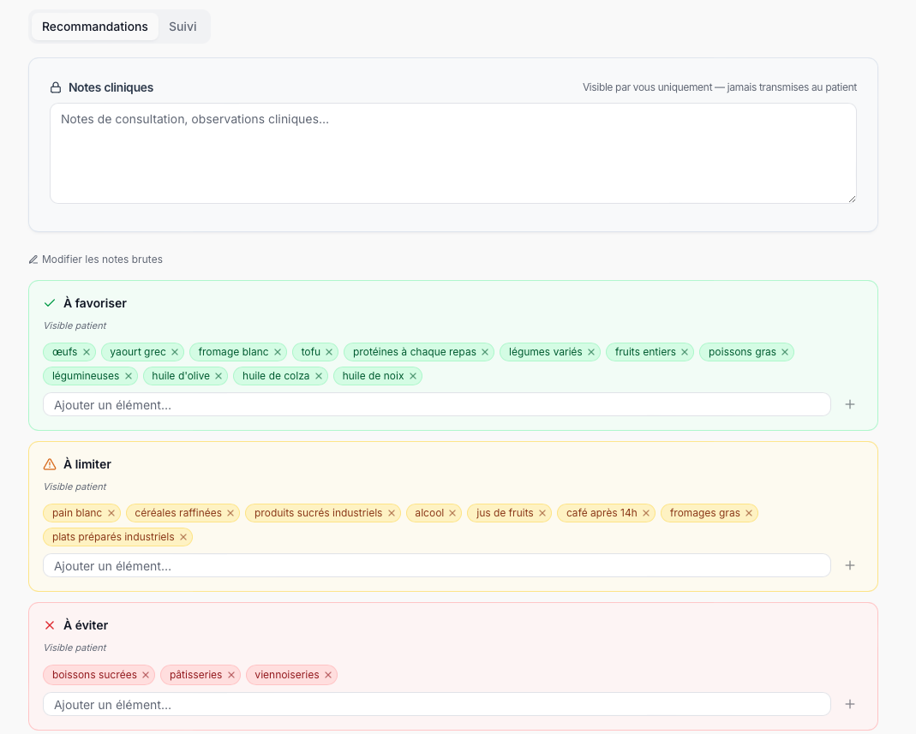

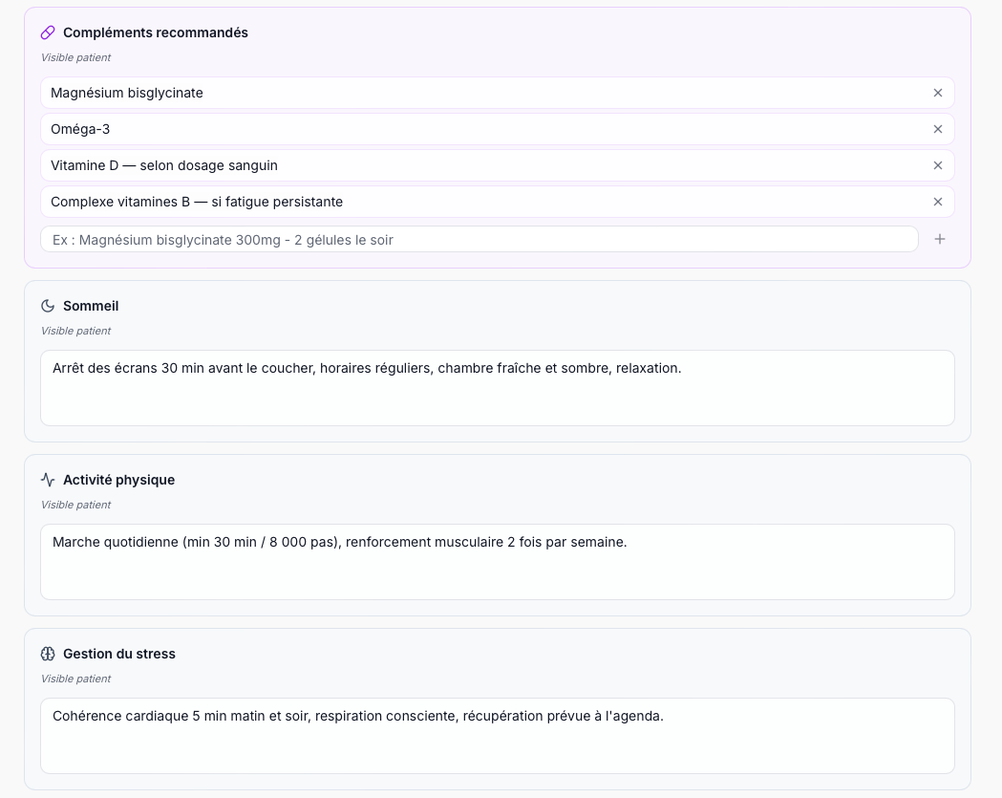

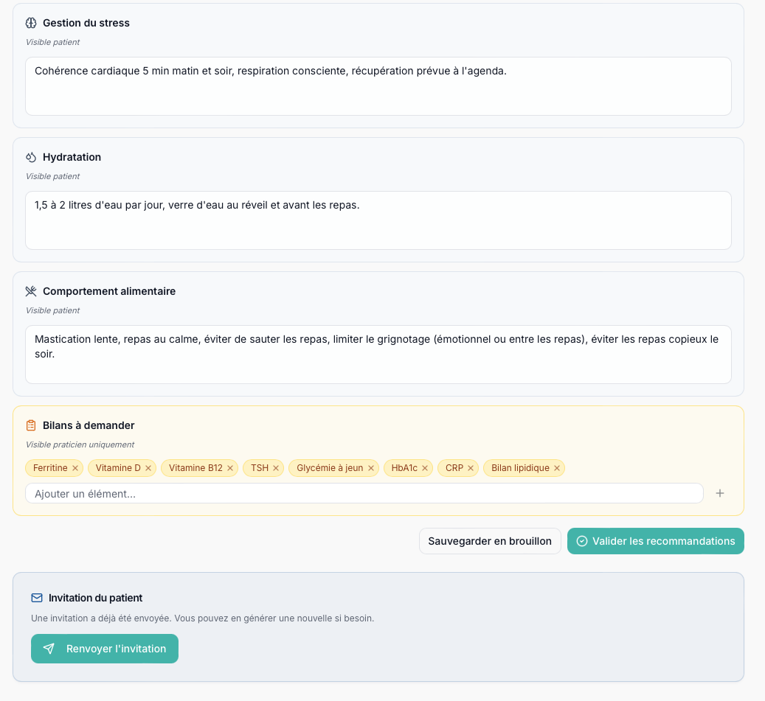

- Invitation du patient dans REMI
Une fois les notes structurées validées, le praticien accède à la fiche patient.
Bouton : "Inviter le patient"
Action utilisateur : Le praticien clique sur "Inviter le patient".
Actions système :
- Génération d'un lien d'invitation unique
- Association du patient au praticien
- Création du compte patient en statut "Invitation en attente"
Le praticien visualise :Statut de l'invitation

- Envoi de l'invitation
Bouton :"Envoyer par email"
Action utilisateur :Le praticien clique sur le bouton.
Actions système : « mailto » email pré-rempli s’ouvre via la boite mail du praticien

- Activation du compte patient
Le patient reçoit l'email. Il clique sur le lien d'invitation. (voir suite sur fiche patient)

« Page suivi » est encore à développer pour les prochaines consultations
« Page Feedback » est encore à développer pour consulter les progrès ou problème entre les consultations.

Page patient lié à un praticien.
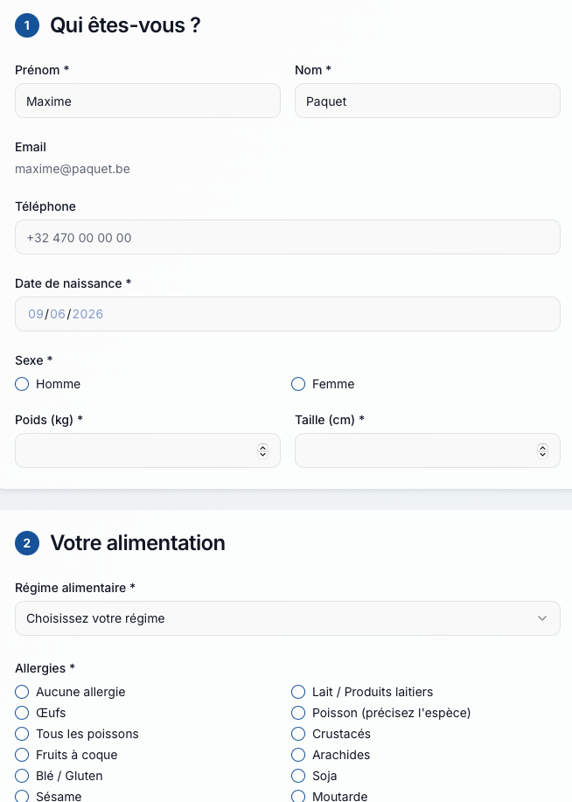
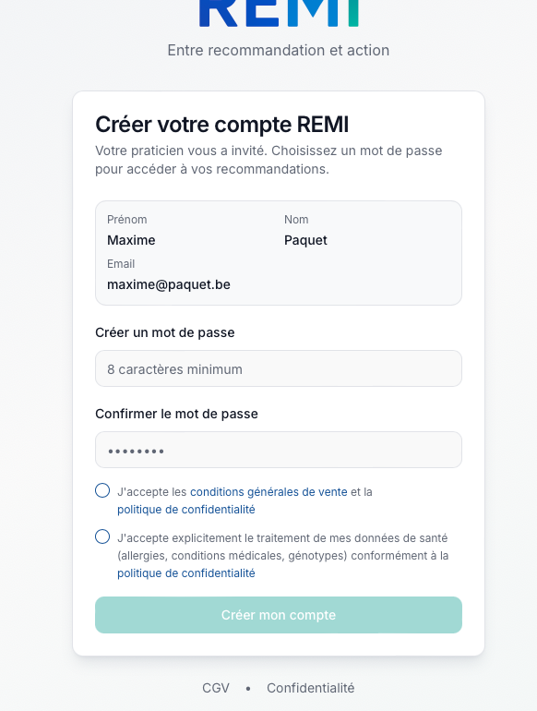

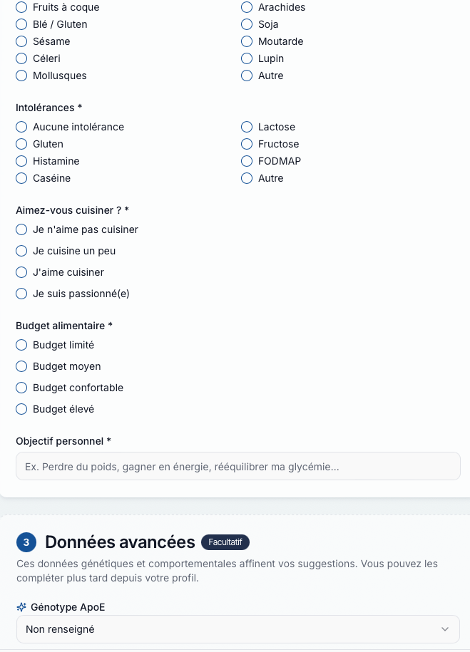

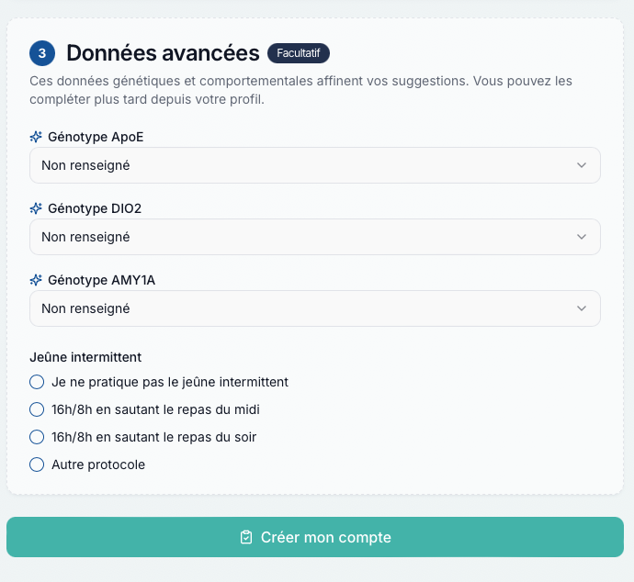

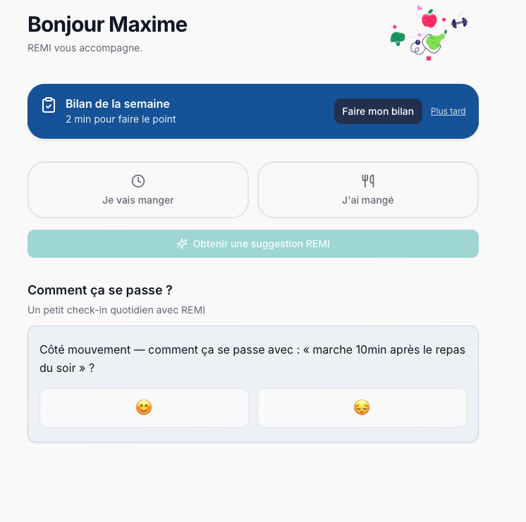

- Onboarding du patient
Le patient clique sur le lien reçu par email.
Actions système :
- Vérification du lien d'invitation
- Association du patient au praticien
- Création du compte patient
Le patient complète son profil.
Informations personnelles : Prénom, Nom, Date de naissance, Sexe, Taille, Poids
Préférences alimentaires : Régime alimentaire
Restrictions alimentaires :
- Allergies
- Intolérances
Mode de vie :
- Aime cuisiner
Temps disponible pour cuisiner :
- Faible
- Moyen
- Important
Budget alimentaire :
- Économique
- Standard
- Confort
Objectif principal
Bouton :"Terminer mon profil"
- Activation de l'accès patient
Actions système :
- Enregistrement du profil
- Activation du compte
- Association aux recommandations du praticien
Important :
Les patients invités par un praticien bénéficient automatiquement :
- 3 mois gratuits
- Sans paiement Stripe
Date d'expiration calculée automatiquement : Date d'activation + 3 mois

- Génération du profil REMI déjà activé et utilisable directement.

- Génération des contenus personnalisés
REMI génère automatiquement :
- Suggestions de repas
- Recettes adaptées
Toutes les propositions doivent respecter :
A. Les recommandations du praticien (liste aiments, a eviter, a limiter, a favoriser)
B. Les objectifs thérapeutiques fixer par le praticien
C. Les caractéristiques du patient
- Régime alimentaire
- Allergies
- Intolérances
- Préférences alimentaires
- Budget
- Temps disponible
- Aime cuisiner ou non
- Génotype
Pour les génotypes, je veux être sure qu’il va bien chercher l’information du livre du docteur Mouton et son tableau.

Principe fondamental :
Les recommandations du praticien sont prioritaires.

- Première connexion
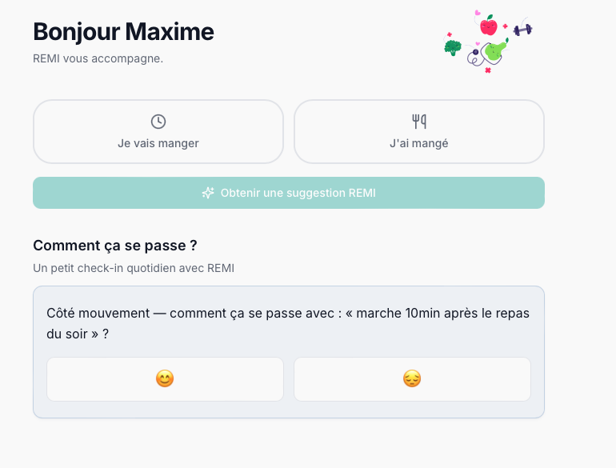

- Accueil (page principale)
Le patient peut dialoguer avec REMI à tout moment.
Champ : « je vais manger » ou « j’ai mangé »
Actions système : REMI analyse :
- Les recommandations du praticien
- Les objectifs du patient
- Les restrictions alimentaires
- Les préférences du patient
Objectif : Expliqué ce qu’il y a de bien et proposer des solutions d’amélioration instantané
Feedback rapide (je fais, pas pour moi, plus tard, signaler) – Quid du signaler ?

- Feedback régulier
Tous les 1 à 2 jours, REMI sollicite un retour rapide.
« comment ça se passe ? »
Les questions sont générées à partir des recommandations non alimentaire du praticien.
Réponse rapide : smiley

- Construction automatique du suivi
Toutes les interactions du patient sont enregistrées :
- Réponses aux feedbacks (suggestion , comment allez-vous et suivi hebdomadaire)
Ces données alimentent automatiquement un historique de suivi. Progression patient – Le praticien et Le patient dispose d'une page "Ma progression". Pas encore créé
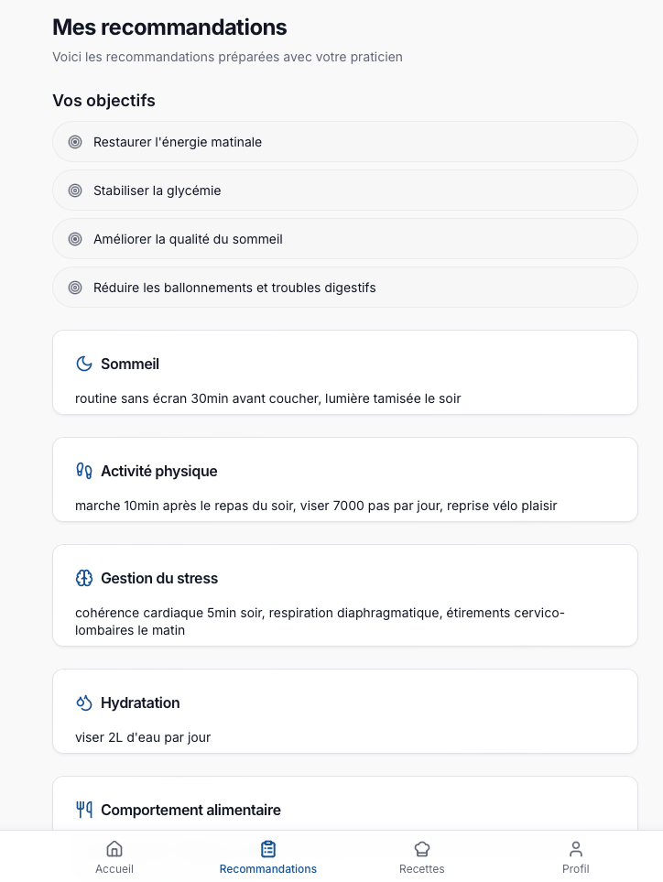

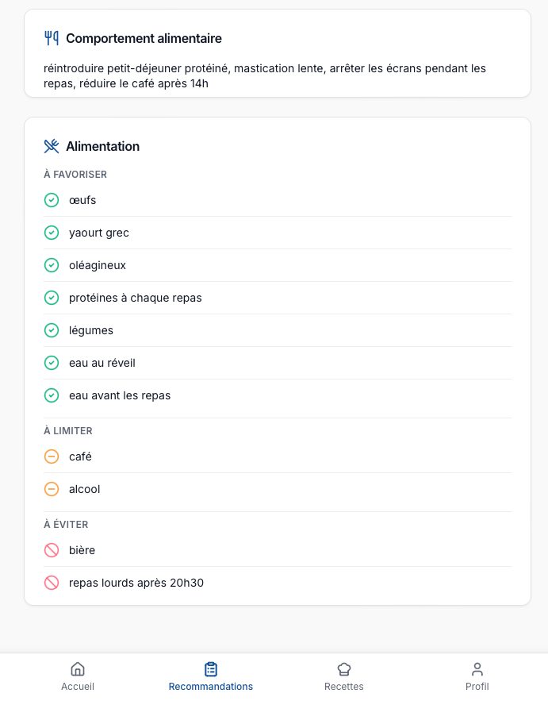

Page Recommandations
Objectif : Permettre au patient de consulter à tout moment l'ensemble des recommandations définies par son praticien.
La page affiche :
- Les objectifs de santé définis lors de la consultation
- Les recommandations non alimentaires (activité physique, sommeil, hydratation, compléments, etc.)
- Les aliments à privilégier
- Les aliments à limiter
- Les aliments à éviter
Les recommandations sont modifiables par le praticien lors des consultations suivantes et sont automatiquement mises à jour dans l'espace patient.
Cette page constitue la référence principale utilisée par REMI pour personnaliser ses suggestions, ses recettes et ses interactions avec le patient.

Page Recettes Cette page est encore à développer.
Objectif :Proposer chaque jour au patient des idées de repas 100 % personnalisées selon :
- Les recommandations du praticien
- Les objectifs de santé
- Les aliments à privilégier, limiter ou éviter
- Les allergies et intolérances
- Le régime alimentaire
- Le budget
- Le temps disponible
- Le fait que le patient aime cuisiner ou non

Fonctionnement souhaité :
REMI génère automatiquement 7 jours de suggestions par semaine afin de limiter la consommation de tokens.
Chaque jour, le patient voit :
- Une idée de petit-déjeuner
- Une idée de repas de midi
- Une idée d'en-cas
- Une idée de repas du soir
Chaque recette peut être enregistrée dans les favoris.
Une section "Mes recettes préférées" devra permettre au patient de retrouver les recettes qu'il a sauvegardées.
À prévoir :
- Page Recettes
- Bouton "Enregistrer cette recette"
- Onglet "Mes recettes préférées"
- Affichage des recettes sauvegardées

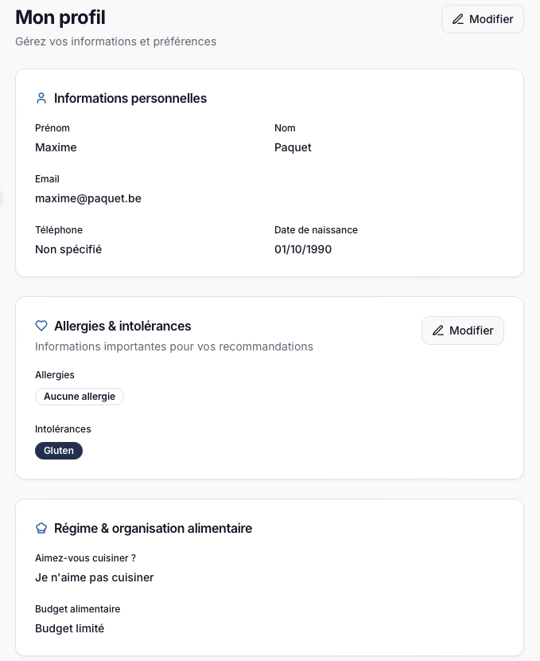
Page Profil – modifiable

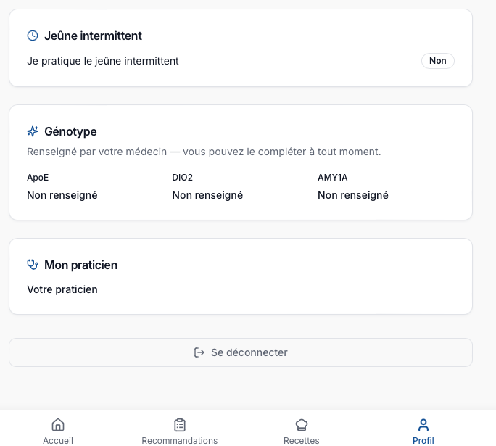

Point à définir : Lorsqu'un patient passe en mode autonome après un suivi praticien :
- Le lien historique avec le praticien est conservé.
- Le patient peut être placé dans un statut "archivé".
- Les nouveaux feedbacks et activités ne sont plus transmis au praticien.
- Le praticien peut réactiver le patient en cas de nouvelle consultation.
Cette règle reste à confirmer. Je vais y réfléchir

Profil Patient autonome FunMedDev qui n’utilise pas le côté praticien
Omboarding sans lien praticien. En soit tout reste identique sauf que c’est le patient qui importe le PDF de chez FunMedDev dans la page recommandation ou REMI lit et structure directement. Ajouter des feedbacks personnels pour suivre sa propre progression et motivation via REMI (A faire)

